深 圳 大 学 实 验 报 告

课程名称： 基于Web的程序设计

实验项目名称： 实验2 JavaScript编程-注册控件

学院： 计算机软件学院

专业： 软件工程

指导教师： 尹剑飞

报告人：洪继耀 学号： 2014150120 班级： 02

- 实验要求
- 构建一个动态网页，要求使用HTML+CSS+JavaScript实现下述注册页面的设计。
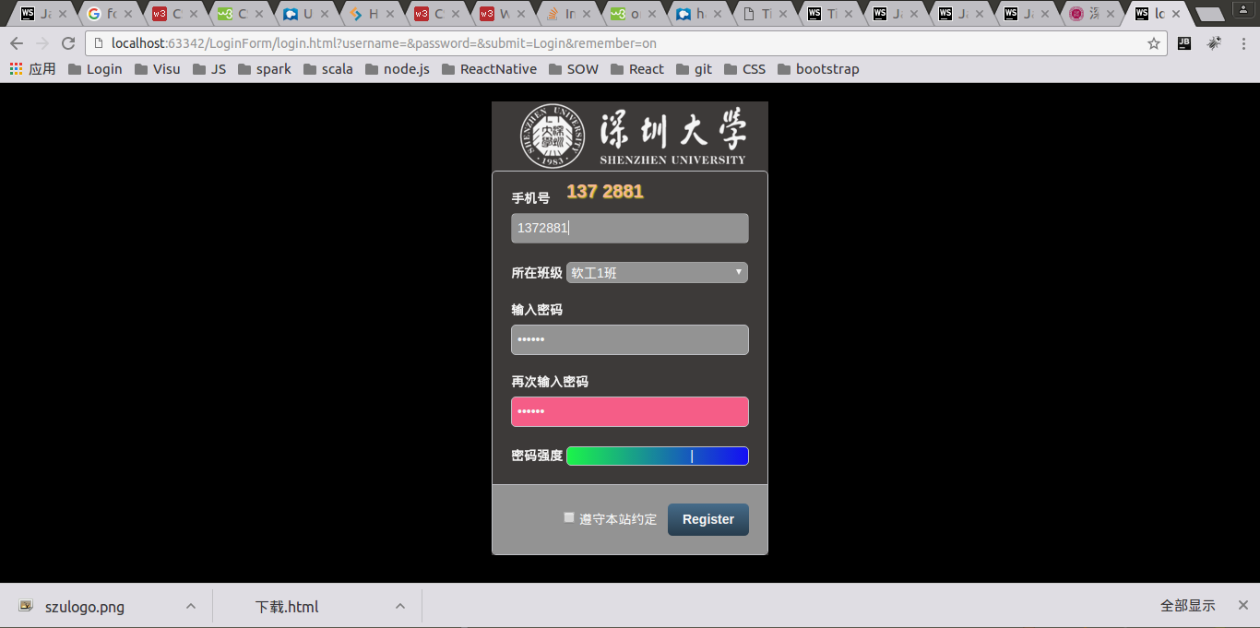
1.1 静态部分要求：
- 除个别地方需要调整外，基本都是上述布局和配色。其中注册控件是在浏览器中自动居中的，各个输入都是左右对齐的。
- 有两块背景色，上端（包括深大Logo、手机号、密码强度等）是一种颜色（这里是咖啡色），下端（注册按钮、遵守本站约定）是另一种颜色。
- 密码强度右边的颜色条中的颜色是渐进的，即由绿色逐渐变成蓝色。
- 在可能的情况下，希望你能做到自动伸缩而基本不影响美观，特别是深圳大学这个背景图片可以做到自动伸缩（Fluid/Responsive design）。
1.2 动态部分要求：
1）当用户在“手机号”下面的输入框中输入每一个数字时，页面上的JavaScript可以实时监测并自动获取当前已经输入的数字，并将数字按xxx xxxx xxxx 这种格式在动态显示条中显示出来。当用户将输入焦点（focus）移到其它地方时，这个动态显示条自动消失。若用户输入非数字，界面上应有提示，将所有非数字高亮显示在输入框和动态显示条上。
2）当用户在“再次输入密码”的输入框中输入字符时，页面上的JavaScript可以实时比较它与“输入密码”框中的已输入密码是否匹配，一旦出现首个不匹配的字符，立即将 “再次输入密码”的输入框的背景色由灰色变为红色。当用户纠正问题并再次输入相同的密码时，“再次输入密码”的输入框的背景色由红色变为灰色.
3）当用户在“输入密码”的输入框中输入字符时，页面上的JavaScript可以实时计算该密码的强度（假定密码强度用字符之间的距离之和表示，并规约到“密码强度”条的长度），并将密码强度以一根竖条的形式，动态地在“密码强度”条上显示出来。
1.3 编码要求：
1） HTML文件除了div、span和class属性关联CSS文件中的各个选择器外，不应有其它与显示有关的标签，特别是不应通过HTML的table标签实现页面布局、不应在HTML标签中使用onclick等属性来调用相应的JavaScript。
2）JavaScript代码尽量避免使用全局变量、全局函数，尽量使用closure和对象化编程技术，以减少对window全局名称空间的污染。
3）CSS代码应尽量使用相对度量，如%和em，尽量避免使用px为单位设定width。

2. 该首页制作用到了以下技术：
HTML:
h1,h2 | button  form, label,input,select,option  fieldset | div,span

CSS:
border-top, border-size,  border-bottom, border-left, border-right,  border-color,  border-radius,  box-shadow | box-sizing,  width,  padding,  margin,  max-width,  color | float: left|right,  overflow: hidden|auto,  clear: left|right|both,  display:inline-block,  position: relative|absolute,  visibility: hidden,  display:none,
background-image,  background-color: transparent,  background-size,  background-repeat,  background-position,  line-gradient | text-align: center|left|right,  text-shadow,  text-indent,  font-family,  font-size,  font-weight,  font-style, ,  line-height,  letter-spacing, | @meta,
cursor

JavaScript:
document.addEventListener  onclick,onfocus,onblur, | document.getElementById,  document.getElementsByTagName, | HTMLElement.classlist.toggle
Array.prototype.forEach.call

3. 实验报告要求：

设计说明应包括以下内容：
- 针对HTML文件中的每一种标签的使用（如h2、div、form、input等）、针对CSS文件中的每一个规则的使用、JavaScript代码的设计意图，还有更重要的是：这三种文件是如何关联起来的，你的设计导致这三种文件松耦合还是紧耦合。（评分重点就是看你的设计说明，而不仅是最终成品）.
- 提交所有源代码和设计说明。
注意事项：
- 请在Blackboard系统上提交电子版，不需提交打印版。
- 请每个人保证自己提交的最终结果html和CSS文件，是经过自己脑子思考的，而不是抄袭的，即你提交的设计文档是独一无二的。本实验要求每个人单独完成。

- 设计说明
（至少覆盖：HTML文件设计、CSS文件设计、JavaScript文件设计说明等内容）。

1.1 HTML设计
整个页面分成外围部分和核心部分，外围全黑。
而内嵌部分分成首，中，尾三部分。
头部是一张图片，用img标签
中部包括了表单的信息录入区块
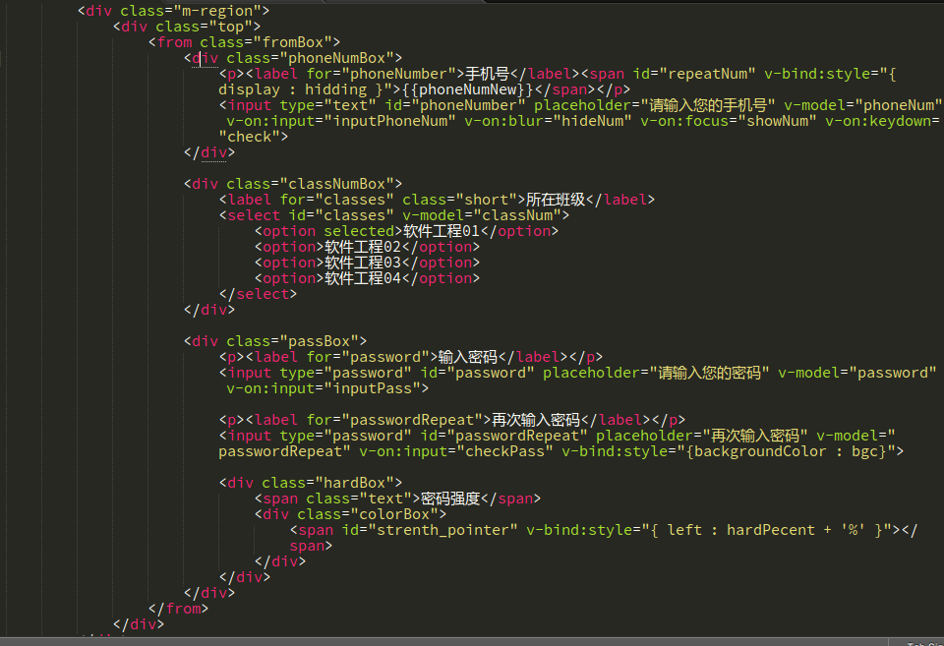
其中表单用from标签，输入框用input标签，下拉框用select标签，行内元素用span标签
尾部包括了表单的提交区块，也是一个表单（不必担心把页面分成了两个表单会互相影响，vue规整了所有的动态数据，使得我们只需要关心数据的收发）
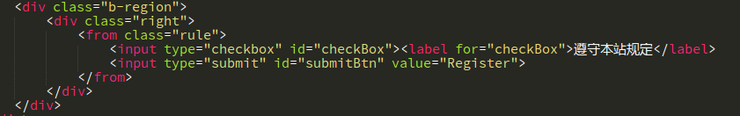
注意，由于采用了前段MVVM框架vue.js，HTML标签中嵌入了vue的绑定语法，如用v-on监听事件，用v-bind绑定属性。用{{}}和v-model绑定数值。
不必担心这样做会导致高耦合，这里 vue.js的作者对这种说法做出了说明：
你可能注意到这种事件监听的方式违背了传统理念 “separation of concern”。不必担心，因为所有的 Vue.js 事件处理方法和表达式都严格绑定在当前视图的 ViewModel 上，它不会导致任何维护困难。实际上，这有几个好处：

A.扫一眼 HTML 模板便能轻松定位在 JavaScript 代码里对应的方法。

B.因为你无须在 JavaScript 里手动绑定事件和属性，你的 ViewModel 代码可以是非常纯粹的逻辑，和 DOM 完全解耦，更易于测试。

C.当一个 ViewModel 被销毁时，所有的事件处理器都会自动被删除。你无须担心如何自己清理它们。

也就是说，这种做饭并不会增加文件之间的耦合性，更进一步的，由于vue不存在dom操作，HTML和JS几乎完全解耦，这对于代码调试是非常有意义的。
1.2 CSS设计说明
由于本CSS文件由LESS文件生成，故应阅读LESS文件。
1.2.1 整体
代码如下：（设计说明见注释）
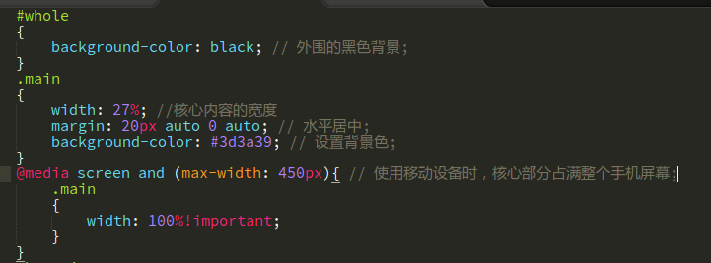
1.2.2 核心头部

代码如下：（设计说明见注释）
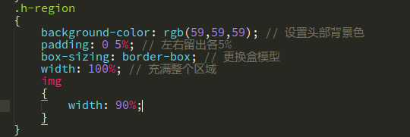
1.2.3 核心中部
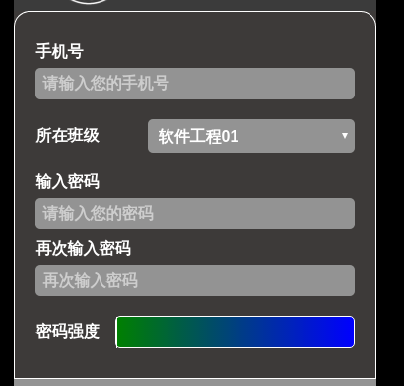
代码如下：（设计说明见注释）
借助LESS强大的嵌套语法，我们得以逐步深入剖析代码
1.2.3.1 公共属性
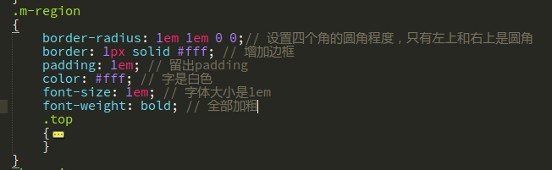
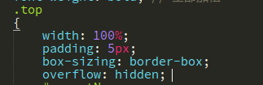
1.2.3.2 重复手机号部分
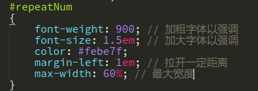
1.2.3.3 各个小部分
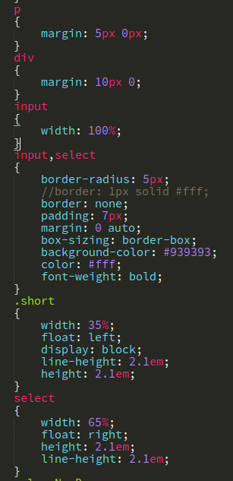
这部分是整个表单的统一样式，基本上是流式布局，只有【所在班级】部分采用浮动布局
1.2.2.4 密码部分
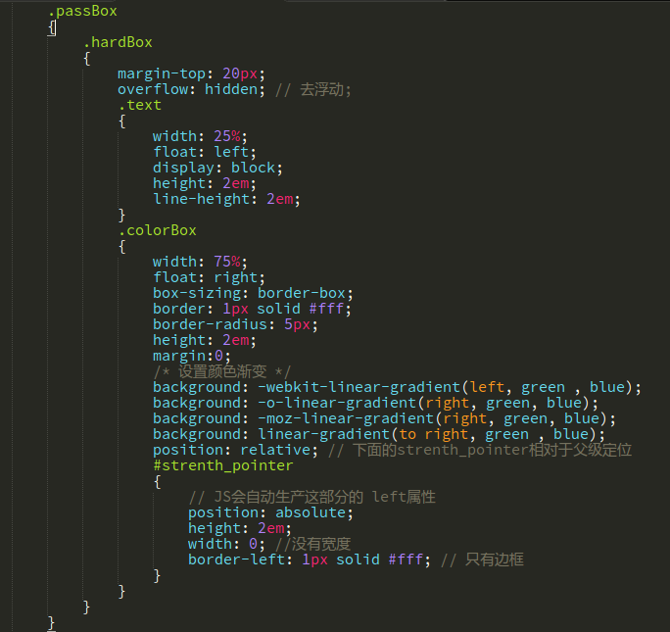
同样是流式布局，只有密码强度采用浮动布局。
1.2.4 核心尾部

代码如下：（设计说明见注释）
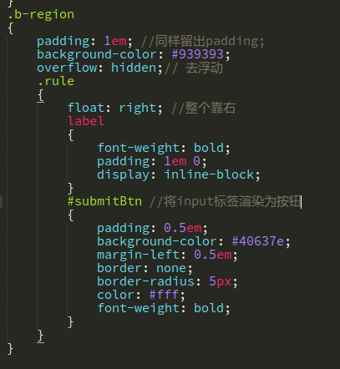
1.3 JS文件结构设计以及函数说明
本文件采用了vue.js的风格结构
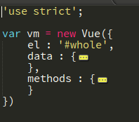
用 el 来绑定整个页面。data管理数据,而methods管理事件触发的方法。
以下是详细的代码：
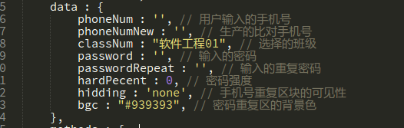
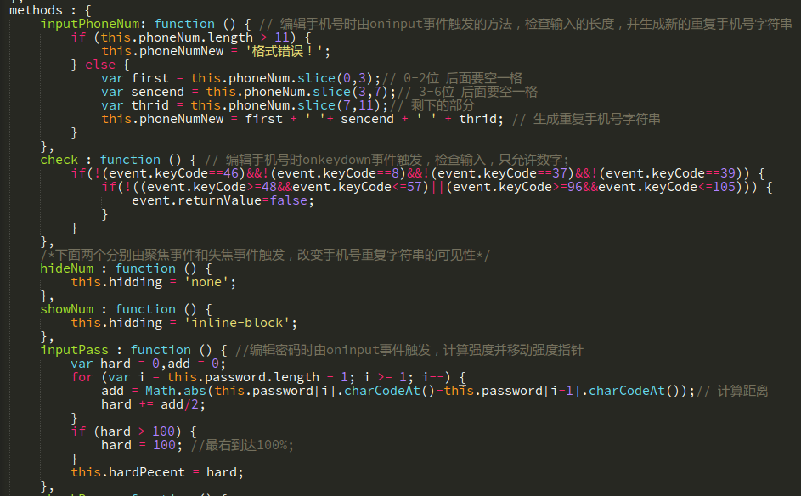
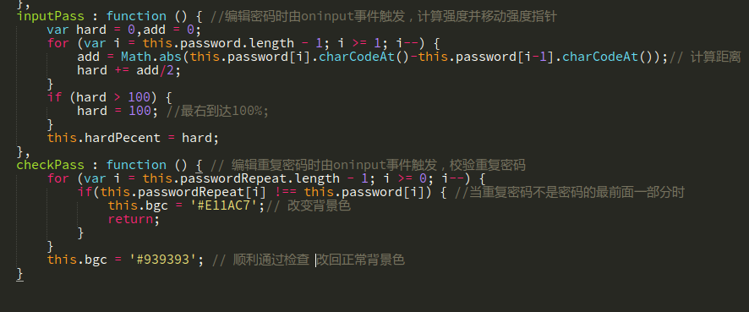

- 可能的改进说明
可以增加更多酷炫的动画效果和响应式效果。

- 实验总结
（此处可以陈述自己在完成该作品时遇到的困难和弯路，以及可能的进步方向等。）
遇到的困难是：
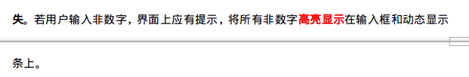
但是后来证明这是极难做到的，因为input内内容不支持html渲染。
于是想到干脆JS过滤掉非数字输入。这样对用户更加友好（不用删掉重写）。

指导教师批阅意见：

成绩评定：

指导教师签字：
年 月 日
备注：
注：1、报告内的项目或内容设置，可根据实际情况加以调整和补充。
2、教师批改学生实验报告时间应在学生提交实验报告时间后10日内。

